ČETRTEK, 16. 4. 2020
SLOVENŠČINA
- PRED TABO JE NALOGA POSLUŠANJA. NALOGO REŠI SAMOSTOJNO, DA BOŠ PREVERIL, KAKO DOBER SI V POSLUŠANJU KRAJŠIH BESEDIL.
- V DLANI DRŽI DVE MANJŠI KROGLICI. MI SMO V ŠOLI DRŽALI DVE VEČJI FRNIKULI, ČE SE SPOMNIŠ. PRIPOROČAM TUDI DVA OREHA. VRTI JU V DLANI. DLANI LAHKO TUDI ZAMENJAŠ. PRI TEJ VAJI SI NE SMEŠ POMAGATI Z DRUGO ROKO. LAHKO ZAMIŽIŠ IN SI POZOREN SAMO NA VRTENJE KROGLIC.
- NAREDI VAJO ZA UMIRJANJE. GLOBOKO VDIHNI IN IZDIHNI. PONOVI ŠE 3X. STOPI NA ENO NOGO IN ZAMIŽI. BODI ČIM BOLJ PRI MIRU. VAJO PONOVI ŠE Z DRUGO NOGO. ČE TI VAJA DELA TEŽAVE, ZAČNI OD ZAČETKA Z DIHANJEM IN UMIRJANJEM.
- POSLUŠAJ BESEDILO EMA IN MEDVEDEK (PRILOGA EMA IN MEDVEDEK_POSNETEK).
- PREBERI VPRAŠANJA NA UČNEM LISTU. PRI TEM TI NAJ POMAGAJO STARŠI (PRILOGA EMA IN MEDVEDEK_UČNI LIST).
- POSLUŠAJ POSNETEK ŠE ENKRAT IN POIŠČI PRAVE ODGOVORE.
- SAMOSTOJNO REŠI UČNI LIST. STARŠI TI POMAGAJO PRI BRANJU NAVODIL. NALOGE LAHKO REŠIŠ TUDI USTNO.
- ŠE ENKRAT POSLUŠAJ POSNETEK. PREVERI, ČE SI PRAVILNO REŠIL NALOGE.
- REŠEN UČNI LIST SLIKAJ IN GA POŠLJI PO ELEKTRONSKI POŠTI. REŠITVE LAHKO TUDI NARIŠEŠ IN NAPIŠEŠ V ČRTANI ZVEZEK. ČE SI ODGOVORE SNEMAL, POŠLJI POSNETEK PO ELEKTRONSKI POŠTI. DOBIL BOŠ ODGOVOR, KAKO SI REŠEVAL TO NALOGO.

MATEMATIKA
SE SPOMNIŠ TEHTNICE IZ OBEŠALNIKA. ZOPET JO BOMO POTREBOVALI. PRIPRAVI SI TEHTNICO TER 15 KOCK. V ENO VREČO NA TEHTNICI DAJ 10 KOCK, V DRUGO PA 5. KAJ JE TEŽJE? ZAKAJ? POGOVORI SE S STARŠI.
PREIZKUŠAJ ŠE SAM. PO SVOJI PRESOJI POLNI VREČKI S KOCKAMI IN UGOTAVLJAJ, KAJ SE DOGAJA. KDAJ JE TEHTNICA V RAVNOSVESJU (VODORAVNA LEGA)?
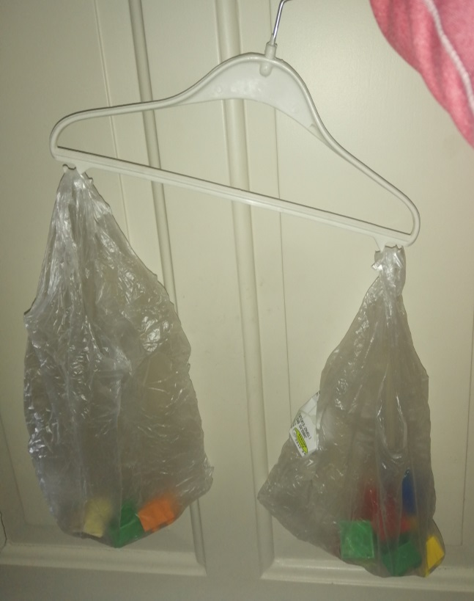
ZA DANAŠNJE REŠEVANJE BOMO POTREBOVALI DELOVNI ZVEZEK 1, 2, 3, STRAN 51.
PRVA IN DRUGA NALOGA OD NAS ZAHTEVA, DA UGOTOVIMO, KDO NOSI NAJTEŽJE BREME IN KDO NAJLAŽJE.

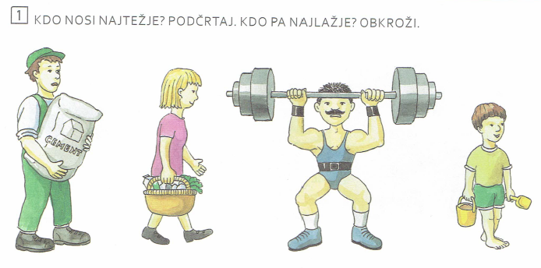
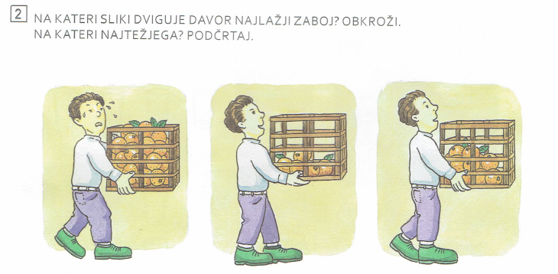

KAJ SI PRI 2.NALOGI UGOTOVIL? ZAKAJ JE 1.ZABOJ NAJTEŽJI?

TRETJA NALOGA PA OD NAS ZAHTEVA, DA UGOTOVIMO, KATERA VREČA SLADKORJA JE NAJLAŽJA IN KATERA NAJTEŽJA.
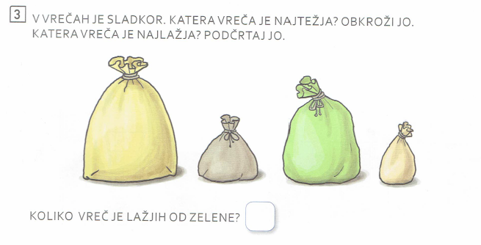
UČITELJA URŠKA IN LOVRO PA STA SE SPRAŠEVALA, ALI JE RES VSE KAR JE VEČJE TUDI TEŽJE? UČITELJ LOVRO JE REKEL, DA JE VEČJA VREČA VEDNO TEŽJA OD MANJŠE. KAJ PA TI MISLIŠ?
UČITELJICA URŠKA JE MANJŠO VREČO NAPOLNILA Z ŽEBLJI, VEČJO VREČO PA S SLAMO. KATERA VREČA JE BILA TEŽJA? POGOVORI SE S STARŠI. DOMA POIZKUSI POISKATI MAJHNO, A ZELO TEŽKO STVAR, IN VELIKO, LAHKO STVAR. POMISLI, ZAKAJ JE TAKO IN SE POGOVORI S STARŠI.

SPOZNAVANJE OKOLJA
- SAM POSKUŠAJ PREBRATI SPODNJO UGANKO. O KATERI ŽIVALI GOVORI?
V SEDLO SE MU ZAVIHTIŠ
IN ZA UZDO GA DRŽIŠ.
V GALOPU EN DVA TRI,
ZDIRJA, DA SE KAR KADI.

- REŠITEV UGANKE JE KONJ. ALI VEŠ, KAKO IMENUJEMO SAMICO IN MLADIČA KONJA?
- NA RAČUNALNIKU ALI TELEFONU ODPRI PRILOGO SPO_živalske_družine IN POGLEJ, ALI SI PRAVILNO ODGOVORIL NA ZGORNJE VPRAŠANJE.
- OGLEJ SI ŠE OSTALE ŽIVALSKE DRUŽINE. PRI VSAKI DRUŽINI POIMENUJ SAMCA, SAMICO IN MLADIČA. POSKUŠAJ BITI ČIM BOLJ SAMOSTOJEN. ZAPISI POD SLIKAMI NAJ TI SLUŽI ZA PREVERJANJE ODGOVOROV. POSKUŠAJ JIH PREBRATI SAM.
- MED SAMICO, SAMCEM IN MLADIČEM POSAMEZNE ŽIVALSKE DRUŽINE POIŠČI ČIM VEČ PODOBNOSTI IN RAZLIK (npr.: Žrebe je manjše od kobile in konja.).
- V ZVEZEKU Z URNIKOM SI ŽE VČERAJ ZAPISAL NASLOV ŽIVALSKE DRUŽINE. SPODNJI DEL JE OSTAL PRAZEN IN ZAPOLNIL GA BOŠ DANES. IZBERI SI ENO IZMED ŽIVALSKIH DRUŽIN, KI SI JIH SPOZNAL DANES. NARIŠI JO.
ŠPORT
SPODAJ V RAZPREDELNICI IMAŠ ABECEDO IN PRI VSAKI ČRKI ZAPISANO VAJO.
IZBERI SI IMENA 10 DRUŽINSKIH ČLANOV ALI PRIJATELJEV. DOLOČI PRVO ČRKO V NJIHOVEM IMENU. NATO ČRKO POIŠČI V ŠPORTNI ABECEDI IN IZVEDI VAJO, KI JE DOLOČENA PRI VSAKI ČRKI. ČE NIMAŠ MOŽNOSTI, DA VAJO, KI SI JO IZBRAL IZVEDEŠ, IZBERI ČRKO, KI JE NASLEDNJA.
A | B  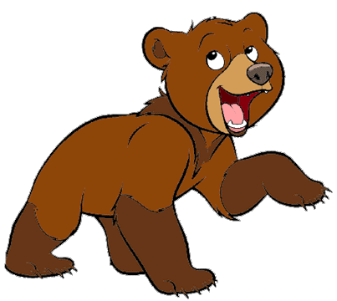 | C | Č | D
TEK 1 MINUTA | MEDVEDJA HOJA 10 METROV | STRIŽENJE Z NOGAMI 15 X | DVIG, SPUST RAMEN 10 X | KORAKAJ KOT VOJAK 10 METROV
E | F  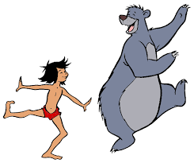 | G | H | I
DVIG TRUPA 10 X | DVIG NOGE IZMENIČNO 10 X | KROŽENJE Z BOKI OBE SMERI 10 X | SKOKI, KOT S KOLEBNICO 10 X | KOLENO VISOKO GOR IZMENIČNO 10X
J | K | L  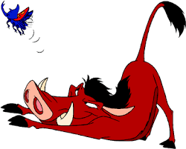 | M | N
PREDKLON, RAVEN HRBET 10X | SKOK Z MESTA ČIM VIŠE 10X | SKLECE  VSAJ 5X | KRIŽNI KORAK 10 METROV | POČEPI  10X
O | P | R | S | Š
ŽABJI POSKOKI  10 X | ZAJČJI POSKOKI 10 X | POLOŽAJ KOBRE 30 SEKUND | STOJA NA LOPATICAH | DVIGOVANJE NOG 10 X
T | U  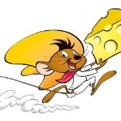 | V | Z | Ž
PAČENJE  VAJA ZA USTA | ŠPRINT  50 METROV | BRCA NAZAJ IZMENIČNO 10X | SEDE, DOTIKANJE STOPAL 10X | ZAVRTI SE Z NEKOM

